Приложение 1
к Инструкции о порядке государственного учета, переноса воинских захоронений и захоронений жертв войн, регистрации захоронений иностранных военнослужащих на территории Республики Беларусь
и ведения автоматизированных банков данных

РЕСПУБЛИКА БЕЛАРУСЬ

ПАСПОРТ  воинского захоронения  (захоронения жертв войн) |  | 3361
 |  | (учетный номер)

1. Место и дата захоронения Могилевская область, г.Осиповичи, сквер имени
(область, район, город,
40-летия Победы, ул.Абросимова, 1941-1944 гг.
сельсовет, населенный пункт, число, месяц, год)
2. Вид захоронения братская могила
3. Охранная зона (границы захоронения) 22х12 м, вне кладбища
4. Краткое описание захоронения и его состояние В 1960 году установлен памятник-скульптура «Партизан». Мемориальная доска с именами пяти партизан, погибших в годы Великой Отечественной войны. В 2012 году – реставрация, в 2017 – капитальный ремонт. Состояние удовлетворительное

5. Количество захороненных:
Всего | В том числе по категориям |  |  |  |  |  |  |  | Из них |  | Приме-  чание
Всего | военнослужащих |  | участников сопротивления |  | военнопленных |  | жертв войн |  |  |  | Приме-  чание
Всего | изве-  стных | неиз-  вест-  ных | изве-  стных | неиз-  вест-  ных | изве-  стных | неиз-  вест-  ных | изве-  стных | неиз-  вест-  ных | изве-  стных | неиз-  вест-  ных | Приме-  чание
5 | 5 | - | - | - | - | - | - | - | 5 | - | партизан

6. Персональные сведения о захороненных:
№  п/п | Воин-ское звание | Фамилия | Собственное имя | Отчество (если таковое имеется) | Дата рожде-ния | Дата гибели или смерти | Место первичного захоронения | Место службы | Место рожде-ния и при-зыва
1 | партизан | Дмитриев | Борис | Михайлович | 1924 | 23.02.  1944 | в лесу у д.Гродзянка
2 | партизан | Сумченко | Степан | Сергеевич | 1906 | 08.01.  1944 | там же
3 | партизан | Жук | Георгий | Климентьевич | 1922 | 1944
4 | партизан | Рубинов | Кирилл | Андреевич | 1907 | 1941
5 | партизан | Кунько | Римма | Владимировна | 1927 | 1944 | там же

7. Кто осуществляет уход за захоронением Осиповичское унитарное предприятие жилищно-коммунального хозяйства

8. Фотоснимок захоронения |  | 9. Карта расположения
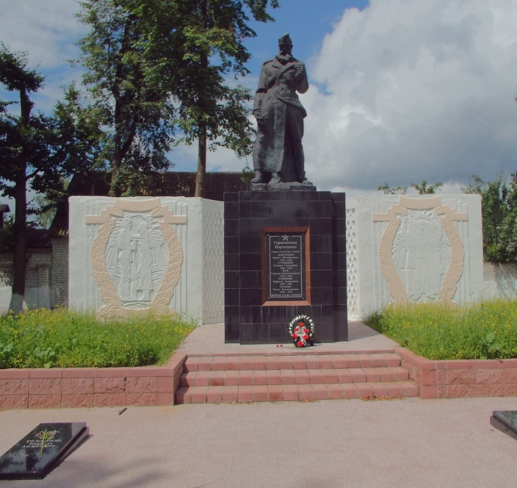 |  | 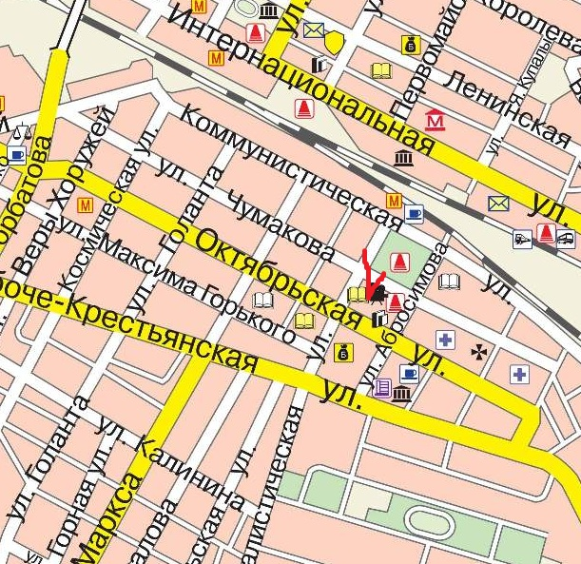

10. Дополнительная информация На балансе Осиповичского УКП ЖКХ Памятник включен в перечень объектов, которым присвоен статус историко-культурного наследия

